|  |  |  |
| --- | --- | --- |
| Lycée :Echebbi Tadhaman | Devoir  de contrôle N°2 | Prof. : OUERGHI CHOKRI |
| Année scolaire : 2020/2021 | **Epreuve** : **MATHEMATIQUES** |
| Classe : 4 Eco 1 | **Durée** :**90min** |

**Exercice N° 1 ( 5 points )**

Une compagnie aérienne utilise huit aéroports que l’on nomme A , B , C , D , E , F , G et H

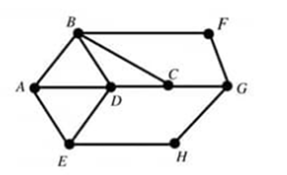

Cette situation est représenter par le graphe ( Gr ) ci-contre

* Les sommets représentent les aéroports
* Les arrêtes représentent les liaisons assurées par la compagnie

1°) a) Le graphe ( Gr ) est-il complet ? . Justifier.

b) Le graphe ( Gr ) est-il connexe ? Justifier

2°) Donner la matrice M associé à ce graphe ( Gr ) en écrivant les sommets dans l’ordre alphabétique

3°) Le graphe ( Gr ) admet-il une chaine eulérienne

4°) a) On note $γ\left(G\right)$ le nombre chromatique du graphe ( Gr ) . Donner un encadrement de $γ\left(G\right)$

b) Colorier le graphe ( Gr ) et en déduire le nombre chromatique $γ\left(G\right)$

.

5°) Dans la suite on donne les matrices suivantes :

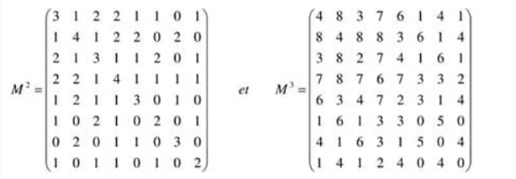

Un voyageur souhaite aller de l’aéroport B à l’aéroport H

a) Peut-il arriver en deux vols successifs ? . Justifier.

b) Donner tout les trajets possibles en trois vols successifs

c) Le tableau suivant donne les coûts (en dinars) des vols assurées par la compagnie

|  |  |  |  |  |  |  |  |  |  |  |  |  |
| --- | --- | --- | --- | --- | --- | --- | --- | --- | --- | --- | --- | --- |
| Vol | A-B | A-D | A-E | B-C | B-D | B-F | C-D | C-G | D-E | E-H | F-G | H-G |
| Coût | 320 | 800 | 360 | 880 | 400 | 960 | 480 | 400 | 320 | 720 | 400 | 640 |

Donner le trajet le moins cher composé de trois vols successifs pour aller de l’aéroport B à l’aéroport H

**Exercice N° 2 ( 5 points )**

On considère les matrices $A= \left(\begin{matrix}4 & 5 & 7 \\ 3 & 3 & 5 \\ 6 & 5 & 9\end{matrix}\right)$ et $B= \left(\begin{matrix}2 & -10 & 4 \\ 3 & -6 & 1 \\ -3 & 10 & -3\end{matrix}\right)$

1°) Montrer que A est inversible

2°) a) Calculer $A × B$

b) Déduire la matrice $A^{-1}$ l’inverse de A

3°) Un menuisier fabrique des argentières suivant trois modèles.

La conception de chaque modèle nécessite le passage par trois postes de travail .

Les coût unitaires de fabrication sont :

500 dinars pour le modèle 1 ; 350 dinars pour le modèle2 et 650 dinars pour le modèle 3

Le tableau suivant indique le nombre d’heurs nécessaires par poste pour la fabrication d’une argentière de chaque modèle

|  |  |  |  |
| --- | --- | --- | --- |
| Poste | Poste (p1) | Poste (p2) | Poste (p3) |
| **Modèle** |
| **Modèle1** | 8 heures | 10 heures | 14 heures |
| **Modèle2** | 6 heures | 6 heures | 10 heures |
| **Modèle3** | 12 heures | 10 heures | 18 heures |

On note $x , y$ et $z$ le coût horaires respectifs par poste p1 , p2 et p3

a) Transformer ces informations dans un système d’équations à trois inconnues $x , y$ et $z$

b) Déterminer alors $x , y$ et $z$

**Exercice N° 3 ( 5 points )**

Soit la fonction $f$ définie suu $\left] 0 , +∞ \right[$ par : $f\left(x\right)= \left(x-1\right)\ln{x}$ et ( C ) sa courbe représentative dans un repère orthonormé $( O , \vec{i }, \vec{j} )$

1°) a) Calculer $\lim_{x →0^{+}}{ f\left(x\right) }$ puis interpréter graphiquement le résultat obtenu.

b) Calculer $\lim_{x →+ ∞}{ f\left(x\right) }$ et $\lim_{x →+ ∞}{ \frac{f\left(x\right)}{x} }$ puis interpréter graphiquement ce résultat.

2°) Justifier pour $x∈\left] 0 , +∞ \right[$ que la fonction $f$ est dérivable et que $f^{'}\left(x\right)=\ln{x + \frac{x-1}{x}}$

3°) a) Montrer que $\ln{x et }\frac{x-1}{x}$ sont de même signe sur chacun des intervalles $\left]0 , 1 \right[$ et $\left] 1 , +∞ \right[$

b) Dresser le tableau de variation de la fonction $f$

c) Tracer la courbe ( C )

**Exercice N° 4 ( 5 points )**

On a représenté ci-contre la courbe ( $C_{h}$)

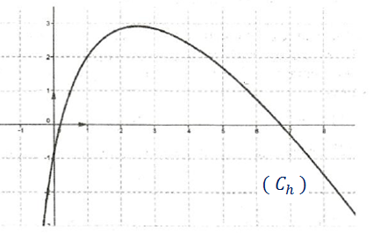

dans un repère orthonormé du plan de

la fonction $h$ définie sur $\left]-1 , +∞\right[$ par :

$h\left(x\right)= 7 \ln\left(\frac{x+1}{2}\right)+ 4-2x$

1°) Donner graphiquement le nombre de

Solutions définie sur $\left]-1 , +∞\right[$ de L’équation $h\left(x\right)=2$

2°) a) Calculer $h\left(1\right)$

b) Vérifier que $h\left(4,7\right) < 2 < h\left(4,6 \right)$

3°) a) Justifier pour $x∈\left]-1 , +∞ \right[$ que la fonction $h$ est dérivable et que $h^{'}\left(x\right)=\frac{5-2x}{x+1}{ }$

b) Dresser le tableau de variation de la fonction $h$

c) Déterminer alors la valeur maximum de la fonction $h$

4°) Une entreprise fabrique des objets. On désigne par $x$ en dizaines, le nombre d’objets fabriqués. On admet que $h\left(x\right)$ désigne le bénéfice en milliers de dinars, réalisé par vente de ces $x$ objets

a) Calculer le bénéfice de cette entreprise si elle fabrique et vend 10 objets

b) Déterminer dans quel intervalle peut varier le nombre d’objets à fabriquer et vendre pour que le bénéfice de cette entreprise soit supérieure où égal à deux mille dinars

c) Déterminer le nombre d’objets à fabriquer et vendre pour que l’entreprise réalise un bénéfice maximal. Quel est le montant arrondi en dinars de ce bénéfice ?



|  |  |  |
| --- | --- | --- |
| Lycée :Echebbi Tadhaman | Devoir  de contrôle N°2 | Prof. : OUERGHI CHOKRI |
| Année scolaire : 2020/2021 | **Epreuve** : **MATHEMATIQUES** |
| Classe : 4 Eco 2 | **Durée** :**90min** |

**Exercice N° 1 ( 6 points )**

Le graphe pondère ( Gp ) ci-contre indique les parcours

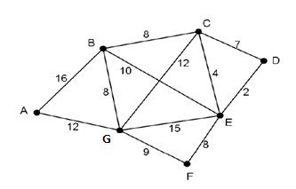

Possible entre les sept bâtiments d’une usine

Un agent de sécurité effectue régulièrement des ronds

de surveillance. Ses temps de parcours en minutes

entre deux bâtiments sont indiqué sur chaque arête

et indépendamment du sens du parcours

1°) a) Donner sous forme d’un tableau le degré de chacun des sommets du graphe ( Gp )

b) Montrer qu’il est possible que l’agent de sécurité passe une et une seul fois par tous les chemins de cette usine. Donner un exemple de trajet

c) L’agent de sécurité peut-il revenir à son point de départ après avoir parcouru une et une seul fois par tous les chemins de cette usine. Justifier la réponse

2°) Donner la matrice M associé à ce graphe ( Gp ) en écrivant les sommets dans l’ordre alphabétique

3°) Dans la suite on donne les matrices suivantes :

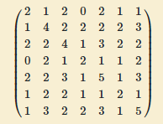

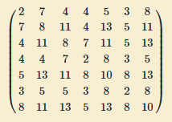

$${ M}^{2}= ; M^{3}=$$

L’agent de sécurité part du bâtiment A et se rond au bâtiment D

a) Peut-il arriver en passant exactement par un seul bâtiment ? . Justifier.

b) Donner tout les trajets possibles en passant exactement par deux bâtiments

c) Donner le chemin qu’il doit suivre pour que le temps de parcours soit le plus court possible et donner ce temps

4°) a) Déterminer un sous graphe complet du graphe ( Gp ) ayant le plus grand ordre possible .

b) On note $γ\left(G\right)$ le nombre chromatique du graphe ( Gp ) . Justifier que : $4≤γ\left(G\right) ≤6$

c) Colorier le graphe ( Gr ) et en déduire le nombre chromatique $γ\left(G\right)$

**Exercice N° 2 ( 5 points )**

Une chaîne hôtelière gère des hôtels , tous de même catégorie, dans les villes de Tabarka, Nabeul et Zarzis .

Les prix ( en dinars ) en pension complète par journée et par personne , dépendent de la saison du séjour et sont donnés dans le tableau suivant

|  |  |  |  |
| --- | --- | --- | --- |
| **Villes** | **Tabarka** | **Nabeul** | **Zarsis** |
| Période |
| Haute saison | **100** | **140** | **60** |
| Moyenne saison | **80** | **80** | **60** |
| Basse saison | **40** | **40** | **40** |

Soit la matrice : A = $\left(\begin{matrix}100 & 140 & 60 \\ 80 & 80 & 60 \\ 40 & 40 & 40\end{matrix}\right)$; 1°) Vérifier que $A^{-1 }= \frac{1}{80} \left(\begin{matrix}-2 & 8 & -9 \\ 2 & -4 & 3 \\ 0 & -4 & 8\end{matrix}\right)$

2°) Un client choisit d’effectuer un séjour de 14 jours dans les différents hôtels de cette chaîne, composé de la façon suivante : Quatre jours à Tabarka, quatre jours à Nabeul et six jours à Zarzis

On associer à ce choix la matrice $M =\left(\begin{matrix}4 \\ 4 \\ 6\end{matrix}\right)$

a) Calculer le produit A . M

b) Déduire le coût du séjour de ce client pour chacune des trois périodes .

c) Ce client dispose d’un budget de 900 dinars. En quelle saison peut-il séjourner

3°) Dans un spot publicitaire, la chaîne hôtelière affirme qu’un séjour complet de 14 jours est possible au prix de 1080 dinars en haute saison, 920 dinars en moyenne saison et 560 en basse saison .

Comment ce séjour se compose-t-il.

**Exercice N° 3 ( 5 points )**

Soit la fonction $f$ définie suu $\left] 0 , +∞ \right[$ par : $f\left(x\right)= \frac{1+\ln{x}}{x}$ et ( C ) sa courbe représentative dans un repère orthonormé $( O , \vec{i }, \vec{j} )$

1°) a) Calculer $\lim_{x →0^{+}}{ f\left(x\right) }$ puis interpréter graphiquement le résultat obtenu.

b) Calculer $\lim_{x →+ ∞}{ f\left(x\right) }$ puis interpréter graphiquement ce résultat.

2°) Justifier pour $x∈\left] 0 , +∞ \right[$ que la fonction $f$ est dérivable et que $f^{'}\left(x\right)= - \frac{lnx}{x^{2}}$

3°) a) Calculer $f^{'}\left(1\right)$

b) Dresser le tableau de variation de la fonction $f$

c) Montrer que l’équation $f\left(x\right)= 0$ admet une unique solution $β$ que l’on précisera .

d) Tracer la courbe ( C )

**Exercice N° 4 ( 4 points )**

A] On donne dans l’annexe joint la courbe représentative ( C $g$) dans un repère orthonormé $( O , \vec{i }, \vec{j} )$

1°) Par lecture graphique répondre aux questions suivantes :

a) Déterminer $g$ (1 ) et $g$' ( 1 )

b) $\lim_{x →0^{+}} g$ (𝒙) ; $\lim_{x →+∞}$ $g$ (𝒙) et $\lim_{x →+∞}$ $\frac{g(x)}{x}$

c) Dresser le tableau de variation de la fonction $g$

2°) On suppose dans la suite, que $: g\left(x\right)=a+b lnx$ où $a$ et $b$ sont des constantes réelles

Déterminer l’expression de la fonction

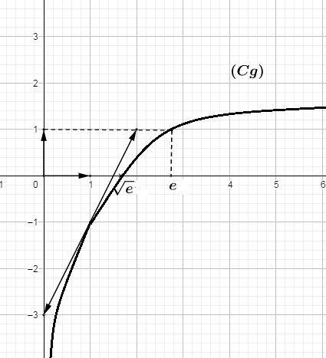



|  |  |  |
| --- | --- | --- |
| Lycée :Echebbi Tadhaman | Devoir  de contrôle N°2 | Prof. : OUERGHI CHOKRI |
| Année scolaire : 2020/2021 | **Epreuve** : **MATHEMATIQUES** |
| Classe : 4 Eco 4 | **Durée** :**90min** |

**Exercice N° 1 ( 4,5 points )**

Le plan est muni d’un repère orthonormé ( $O ;\vec{i} ;\vec{j}$)

La courbe ( C ) ci-dessous est celle d’une fonction $f$ définie et dérivable sur $R$

* La courbe ( C ) admet une tangente horizontale au point A ( $0 ;2$)
* La droite d’équation $: y=1$ est une asymptote à ( C ) au voisinage de $- ∞$
* ( C ) admet au voisinage de $+ ∞$ une branche parabolique de direction $( O ;\vec{j})$
* Les points ( $1 ; 1$) et ( $\frac{3}{2} ; -\frac{6}{5}$) appartiennent à la courbe ( C )

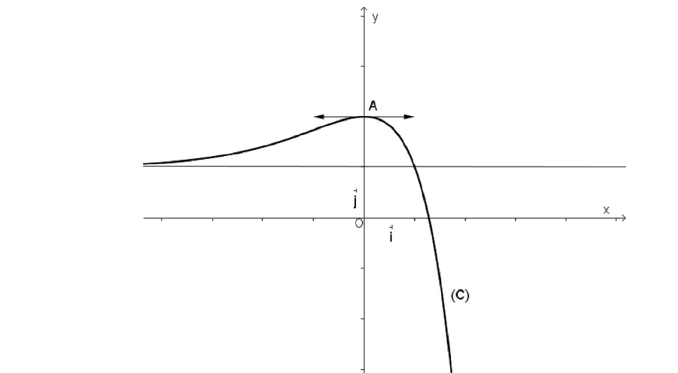

1°) En utilisant le graphique et données ci-dessus, déterminer :

a) $f\left( 0 \right) ; f^{' }\left( 0 \right) et \lim_{ x → - ∞}{ f \left( x \right)}$

b) $\lim_{ x → + ∞}{ f \left( x \right)} et \lim_{ x → + ∞}{ \frac{f \left( x \right)}{x}}$

c) Dresser le tableau de variation de $f$ et le signe de $f^{' }$

2°) Justifier que l’équation $f \left( x \right)=0$ admet une unique solution $β ∈ \left] 1 ; \frac{3}{2} \right[$

**Exercice N° 2 ( 5 points )**

Soit la fonction $g$ définie sur $\left] 0 ; + ∞ \right[$ par $g\left( x \right)=x-1 - \ln{x }$

On désigne par $C_{g}$ la courbe représentative de la fonction $g$ dans un repère orthonormé ( $O ;\vec{i} ;\vec{j}$)

1°) Calculer $\lim_{ x → 0^{+}}{ g \left( x \right)}$ puis interpréter graphiquement le résultat obtenu.

2°) a) Calculer $\lim_{ x → + ∞}{ g \left( x \right)}$

b) $\lim_{ x → + ∞}{ \frac{g \left( x \right)}{x}}$ et $\lim_{ x → + ∞}{ \left[g\left(x\right)- x\right] }$

c) Interpréter graphiquement le résultat obtenu.

3°) a) Justifier pour $x∈\left] 0 , +∞ \right[$ que la fonction $g$ est dérivable puis calculer $g^{'}\left(x\right)$

b) Dresser le tableau de variation de la fonction $g$

c) Tracer la courbe $C_{g}$

**Exercice N° 3 ( 4,5 points )**

On donne la matrice : $A= \left(\begin{matrix}3 & -1 & 1 \\ 2 & 0 & 1 \\ -2 & 1 & 0\end{matrix}\right)$

1°) Montrer que A est inversible

2°) a) Calculer $A ( A – 2 {I }_{3})$

b) Déduire la matrice $A^{-1}$ l’inverse de A

3°) a) Résoudre dans $R^{3}$ le système : $\left\{\begin{aligned}-x+y-z=1 \\ -2x+2y-z=-1 \\ 2x-y+2z=1\end{aligned}\right.$

b) Déduire la Résolution dans $R^{3}$ du système : $\left\{\begin{aligned}-\ln{u} + \ln{v}-\ln{w }=1 \\ \ln\left(\frac{v^{2}}{u^{2}w}\right)=-1 \\ \ln\left(\frac{u^{2}w^{2}}{v}\right)=1\end{aligned}\right.$

**Exercice N° 4 ( 6 points )**

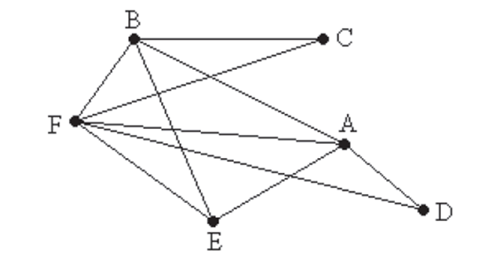

On considère le graphe ( Gr ) ci-contre **( Gr )**

1°) a ) Déterminer l’ordre du graphe ( Gr )

b) Ce graphe ( Gr ) est-il connexe ? Justifier

2°) a) Donner le degré du sommet E

b) Le graphe ( Gr ) admet-il un cycle eulérien ?

Justifier

3°) a) Donner sous forme d’un tableau le degré de chacun des sommets du graphe ( Gr )

b) Montrer que le graphe ( Gr ) admet au moins une chaine eulérienne

c) Donner un exemple de chaine eulérienne

4°) a) Donner la matrice M associé à ce graphe ( Gr ) en écrivant les sommets dans l’ordre alphabétique .

b) L’une des matrices suivantes K et H est la matrice $M^{2}$

Indiquer laquelle en justifiant la réponse

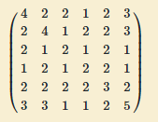

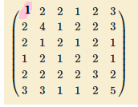

$H=$; $K=$

c) Déterminer le nombre de chaines de longueur 2 reliant B à D

5°) a) Déterminer un sous graphe complet du graphe ( Gr ) ayant le plus grand ordre possible .

b) On note $γ\left(G\right)$ le nombre chromatique du graphe ( Gr ) . Justifier que : $4≤γ\left(G\right) ≤6$

c) Colorier le graphe ( Gr ) et en déduire le nombre chromatique $γ\left(G\right)$

.

